方式一：今日校园app

1. 手机端下载app“今日校园”
2. 登录“今日校园”，选择 学工号登录。

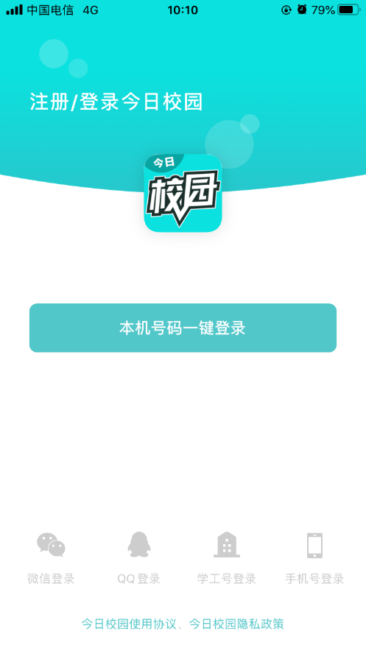

1. 点击右上角“切换”，选择学校

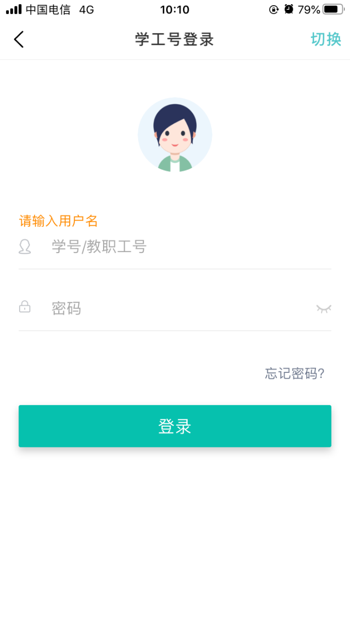

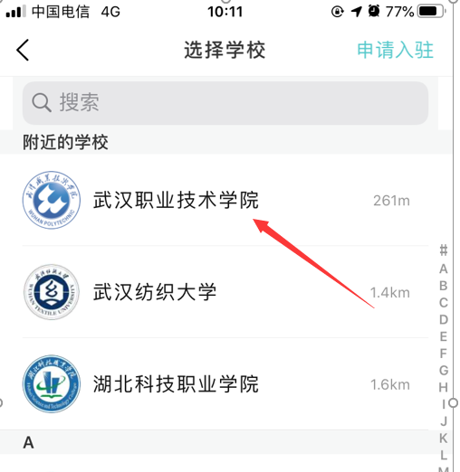

1. 输入用户名密码，用户名为学号，初始密码为身份证后6位。

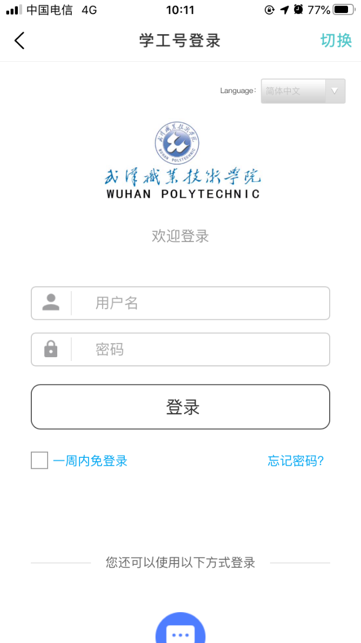

1. 如需绑定手机号，请按提示绑定即可。
2. 选择“移动离校”。

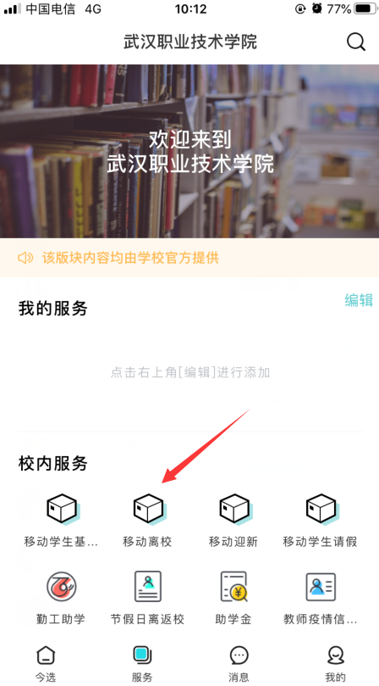

**办理说明：**

查看自己的离校办理情况，7个毕业审核环节分别是：院系审核、财务审核、图书馆审核、学工处审核、后勤服务中心审核、党组织关系转出审核、团组织关系转出审核。

打对号的为“已办理”，其他的为“未办理”，点击右侧的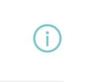进去，按提示的内容进行办理。

所有离校手续已办结，联系所在院系的办公室发放毕业证。

注：部分数据更新时间为2小时，如果你已办理手续但数据还未更新，请等待数据更新后再查看。

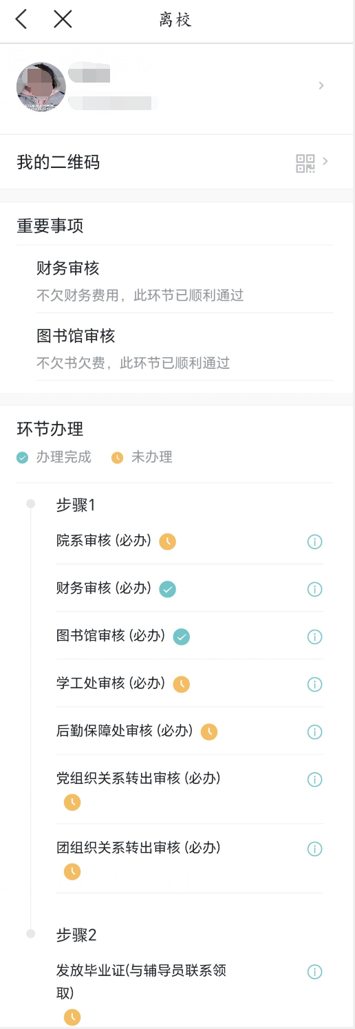

方式二：微信公众号“智慧武职”

1. 打开微信扫一扫，关注：智慧武职 企业号



1. 输入学号，密码，初始密码为身份证后6位，这里的密码跟信息门户的密码一致。

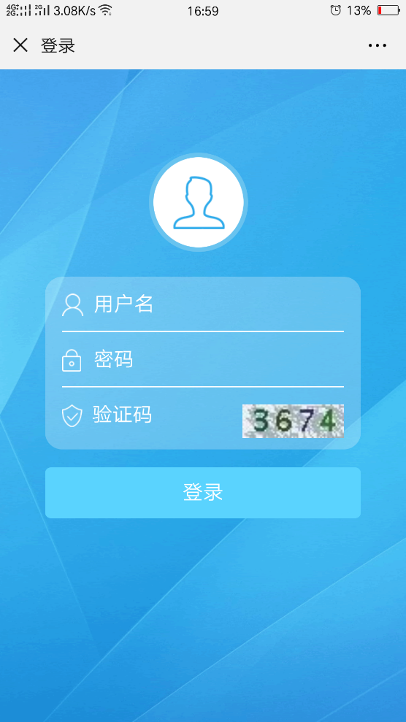

1. 输入绑定微信的手机号码，按照提示操作：

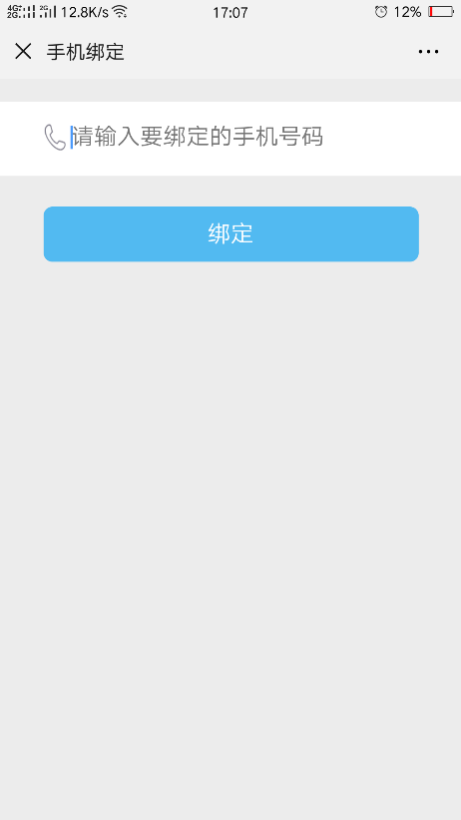

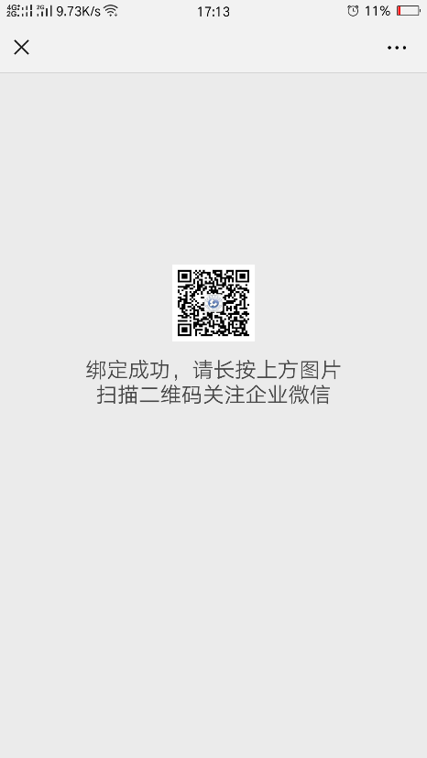

1. 点关注

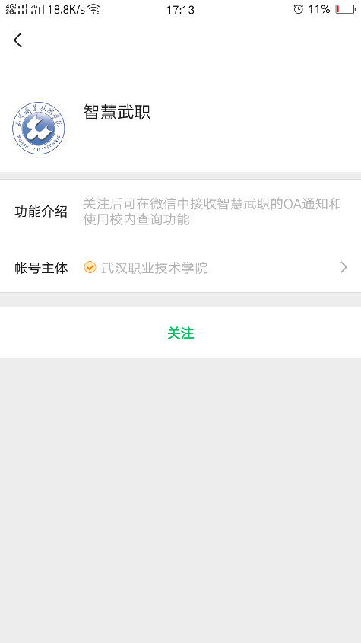

1. 苹果系统和安卓系统可能不一致。找到“移动离校”，点击。

